Приложение 1
к договору № ____/2023 от 12.01.2023 г.
об издании авторского произведения

Техническое задание

на электронное издание авторского произведения на дисках
" __ " _________ 2023 г.
1. Представитель авторского коллектива (Заказчик):
паспорт
выдан
адрес:
телефон
e-mail
данные для заключения договора об электронном издании авторского произведения

2. Сведения об издании:
Тип произведения: | книга
Название:
Автор(ы):
Сведения для указания в РИНЦ
(указание данных сведений необходимо для привязки публикации к профилю автора в РИНЦ)
Фамилия, имя, отчество полностью | Место работы | ID РИНЦ (желательно)

Правообладатели:
Рецензенты: | Фамилии, имена, отчества полностью, место работы, ID РИНЦ  (указание данных сведений необходимо для привязки публикации к профилю рецензента в РИНЦ)  В соответствии с новым регламентом размещения изданий в РИНЦ (https://elibrary.ru/reglament.asp) книжные издания (научные монографии, брошюры, учебники и учебные пособия), начиная с 2022 года издания и далее, не будут включаться в РИНЦ без указания рецензентов в печатном (на обороте титула) или электронном издании. Это не относится к изданиям, опубликованным ранее 2022 года. Данные о рецензентах должны быть также в обязательном порядке внесены в базу данных РИНЦ.
Ключевые слова | Указание ключевых слов необходимо для улучшения поиска издания и авторов в РИНЦ и повышения индекса цитируемости авторов

3. Технические характеристики издания:
Формат издания
  FB2
  EPUB
  MOBI
  PDF
  RTF
  TXT
  HTML
  Другой (напишите)

4. Пакет услуги «Электронное издание» (отметить нужное):
Для изменения характеристик двойным щелчком мыши откройте параметры флажка и измените состояние по умолчанию на "Снят" или "Установлен"

подготовка стандартной обложки;
присвоение международного индекса ISBN;
присвоение изданию классификационных индексов ББК, УДК, авторского знака;
формирование выходных сведений в соответствии с ГОСТ;
передача 5 (ПЯТИ) обязательных экземпляров издания на дисках в ФГУП НТЦ «Информрегистр»;
передача сведений об электронном издании в РИНЦ (только для учебных и научных изданий)
полный доступ | только метаданные

размещение выходных сведений издания в открытом доступе на сайте издательства;
размещение полного текста издания в открытом доступе на сайте издательства.

5. Срок издания:
Стандартное издание (в течение 30 рабочих дней)
Экспресс издание (в течение 5 рабочих дней)

6. Изготовление копий Произведения на дисках:
6.1. Тираж 5 (пять) экземпляров. Из них 5 (пять) экземпляров издательство отправит в ФГУП НТЦ «Информрегистр». В макете указать 100 экз.

6.2. Тип диска:
CD
DVD
DVD-9

6.3. Тип упаковки:
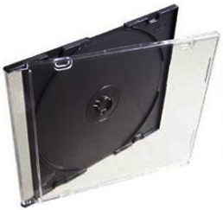
SlimBox

Верхняя обложка 120х120 мм
Односторонняя
Двухсторонняя

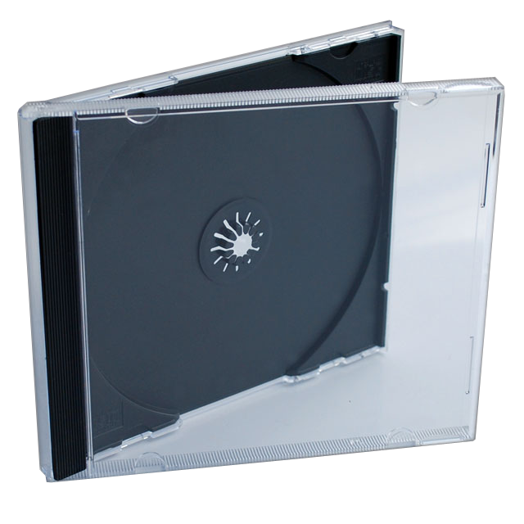
JewelBox

Верхняя обложка 120х120 мм
Односторонняя
Двухсторонняя
Нижняя обложка 151х118 мм
Односторонняя
Двухсторонняя

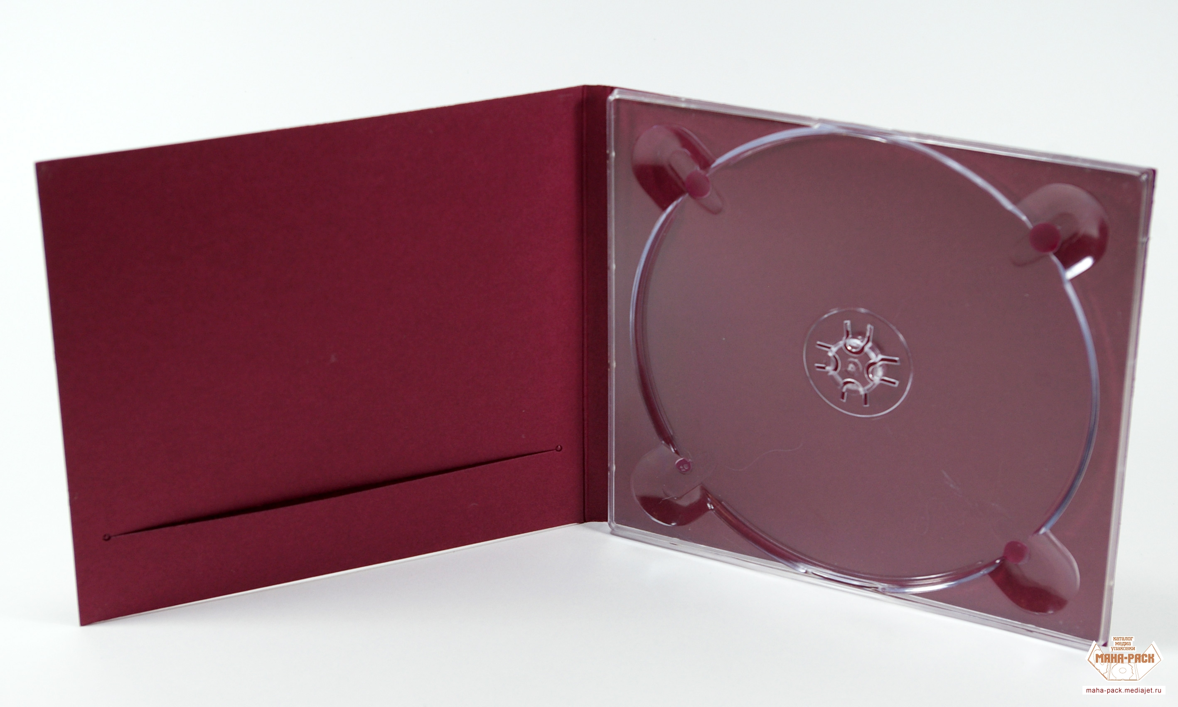
CD DigiPack

4 полосы 2 трея
6 полос 1 трей
6 полос 2 трея

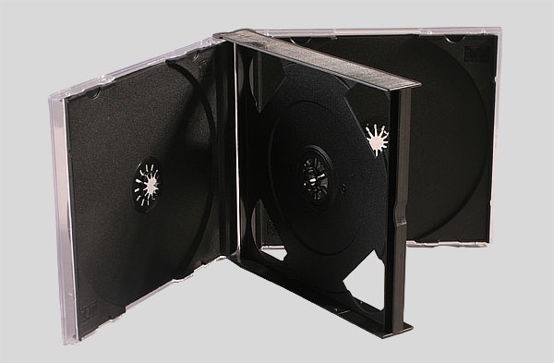
MultiBox
JewelBox на 2 диска
JewelBox на 4 диска
DVD-Box на 2 диска
DVD-Box на 4 диска
DVD-Box на 6 дисков

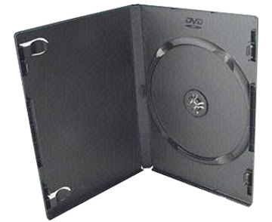
DVD Box

Обложка DVD 276х184 мм, двухсторонняя

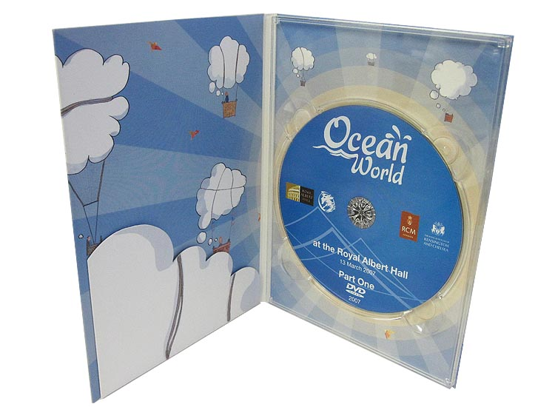
DVD DigiPack

4 полосы 1 трей
4 полосы 2 трея

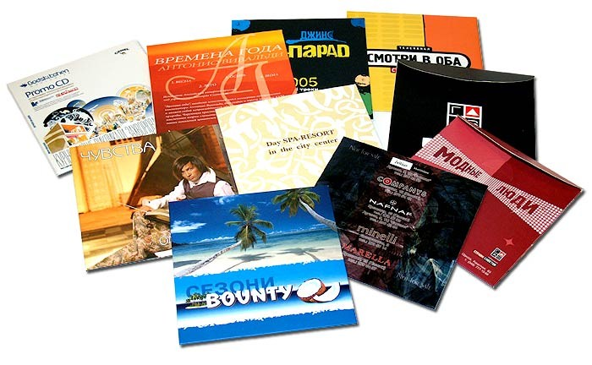
Конверт из картона

Конверт без клапана
Конверт с клапаном

6.4. Доставка тиража:
Доставить по адресу:
Получатель ___________, тел.
Удобное время доставки: с 11.00 до 18.00

7. Дополнительные услуги:
 | Выдать регистрационное свидетельство обязательного федерального экземпляра электронного издания ФГУП НТЦ "Информрегистр"
 | Выдать справку "Об участии в создании электронного издания" ФГУП НТЦ "Информрегистр"
 | Выдать авторскую справку издательства "Наукоемкие технологии" об издании
 | Корректура текста Произведения
 | Редактура текста Произведения
V | Верстка материалов Произведения  Регистрация электронного издания в срочном порядке (не более трех рабочих дней) - одно наименование

Заказчик:
_________________ ( )
Подпись И.О.Фамилия

Согласие на обработку персональных данных

Лица, персональные данные которых содержатся в настоящем техническом задании, подтверждают свое согласие, а также согласие представляемых ими лиц на обработку персональных данных (сбор, систематизацию, накопление, хранение, уточнение (обновление, изменение), использование, обезличивание, блокирование, уничтожение персональных данных, а также иных действий, необходимых для обработки персональных данных в рамках исполнения ООО «Корпорация «Интел Групп» обязательств по заключаемому Договору на основании настоящего Технического задания, в том числе, в автоматизированном режиме.
Указанное согласие действует бессрочно с момента предоставления данных и может быть отозвано путем подачи заявления ООО «Корпорация «Интел Групп» с указанием данных, определенных ст. 14 Закона «О персональных данных».
Отзыв согласия на обработку персональных данных может быть осуществлен путем направления соответствующего распоряжения в простой письменной форме на адрес электронной почты (E-mail) publishing@intelgr.com.

Представитель авторского коллектива:
_________________ ( ____________________ )
Подпись И.О.Фамилия

